|  |
| --- |
| МИНОБРНАУКИ РОССИИ |
| Федеральное государственное бюджетное образовательное учреждение  высшего образования  **«МИРЭА – Российский технологический университет»**  **РТУ МИРЭА** |
| Институт искусственного интеллекта |
| Кафедра технологий искусственного интеллекта |

ПРАКТИЧЕСКАЯ РАБОТА № 8

по дисциплине

«Процедурное программирование»

Обучающийся Сысоенко Глеб Максимович

Группа КАБО-01-23

Руководитель *Яковлев Д. А*

Москва 2023

**Практическая работа №8.**

**Тема:** «Динамические массивы»

**Цель лабораторной работы:**

Целью данной лабораторной работы освоить на практике работу с динамическими массивами.

**Описание:**

Выделите память с помощью динамического массива через функции malloc и сalloc. Выполните задание.

**Задание:**

1. Переписать пример программы, изменив ее таким образом, чтобы размеры массива и сами элементы генерировались с помощью датчика случайных чисел
2. Выделить два массива A и B по 100 элементов типа int в динамической памяти с помощью функций calloc() и malloc() соответственно.
3. Вывести значения указателей A и B (адреса массивов в памяти) и содержимое массивов.
4. Перераспределить память:
5. увеличить размер A до 200 элементов;
6. размер B уменьшить до 50 элементов.
7. Посмотреть как изменились адреса A и B.
8. Изменить в пункте 3:
9. размер А уменьшить до 50 элементов.
10. увеличить размер В до 200 элементов.

**Код программы:**

#include <stdio.h>

#include <stdlib.h>

#include <string.h>

#include <time.h>

int main() {

int *A, *B;

int i, j;

srand(time(NULL));

A = calloc(100, sizeof(int));

B = malloc(100 * sizeof(int));

// Задача один

for (i = 0; i < 100; i++){

printf("%d ", A[i]);

}

printf("\n\n");

for (j = 0; j < 100; j++){

printf("%d ", B[j]);

}

printf("\n\n");

printf("ADRESS MAS A - %p\n", A);

printf("ADRESS MAS B - %p\n", B);

// Задача 2

A = realloc(A,200 * sizeof(int));

B = realloc(B,50 * sizeof(int));

printf("\n\n\n");

for (i = 0; i < 200; i++){

printf("%d ", A[i]);

}

printf("\n\n");

for (j = 0; j < 50; j++){

printf("%d ", B[j]);

}

printf("\n\n");

printf("ADRESS MAS A - %p\n", A);

printf("ADRESS MAS B - %p\n", B);

// Задча 3

A = realloc(A,50 * sizeof(int));

B = realloc(B,200 * sizeof(int));

printf("\n\n\n");

for (i = 0; i < 100; i++){

printf("%d ", A[i]);

}

printf("\n\n");

for (j = 0; j < 200; j++){

printf("%d ", B[j]);

}

printf("\n\n");

printf("ADRESS MAS A - %p\n", A);

printf("ADRESS MAS B - %p\n", B);

free(A);

free (B);

return 0;

}

**Блок-схема:**

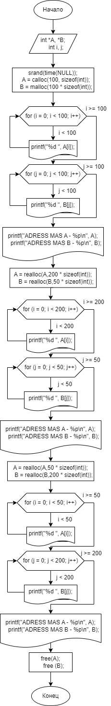

**Скриншот выполнения программы:**

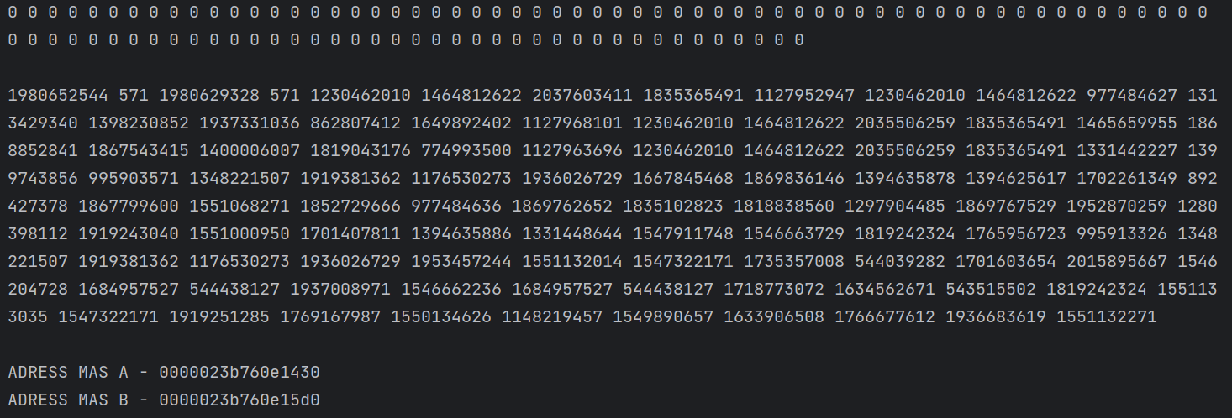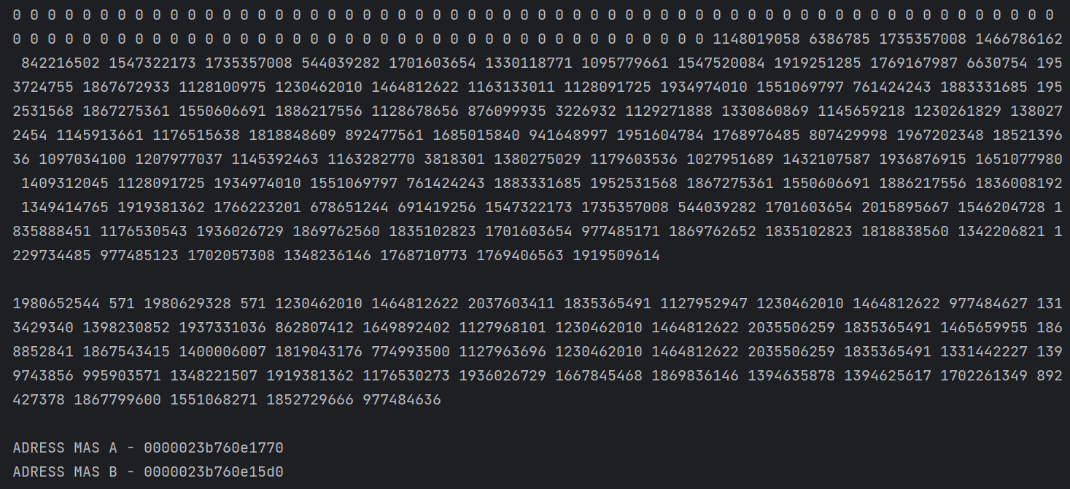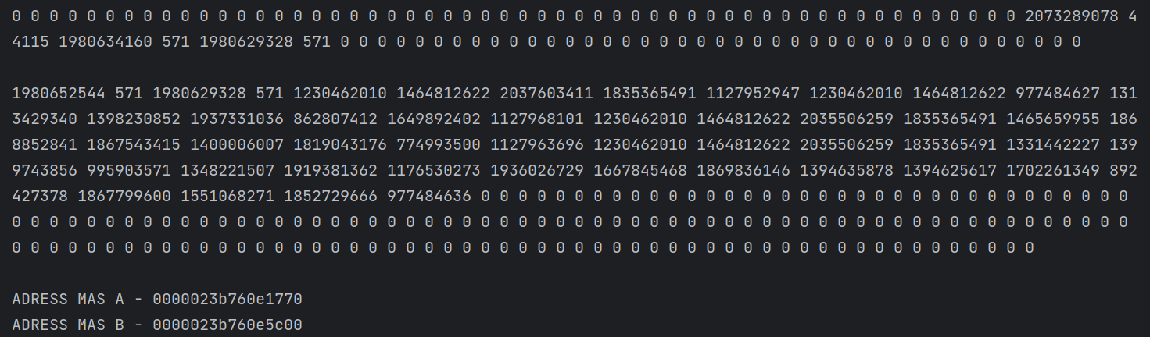

**Контрольные вопросы:**

**1.** Для организации динамического выделения памяти необходимо использовать функции malloc и calloc перед этим задать задать переменные, как указатели.

**2.** Для корректной работы программы, в противном случае может закончиться память на машине.

**3.** Malloc – просто выделяет участок памяти, а calloc ещё и зануляет все элементы.

**4.** Очистка памяти после использования динамического выделенного участка памяти(массив).

**5.** Изменение размерности массива по ходу выполнения программы.

**6.** Когда надо можем выделить память по ходу процесса, можем изменять размерность и потом освободить эту память для оптимизации процессов.